29 mars 2020
Extrait de la spécification complète AFNOR SPEC S76-001

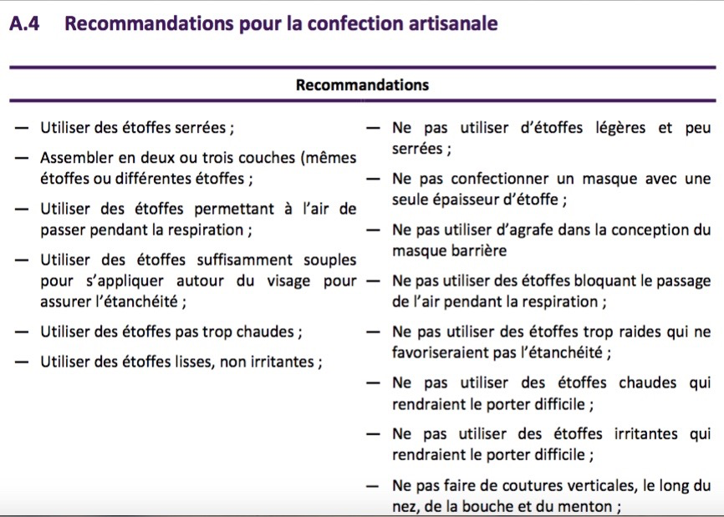
8. Confection d’un masque barrière
Généralités
Les dimensions et la forme des pièces de la monocouche ou du composite multicouche doivent être conçues de façon qu’à l’issue de l’assemblage avec le jeu de brides (et éventuellement la barrette nasale), le masque barrière puisse être ajusté à la morphologie de l’utilisateur.

Les assemblages des pièces peuvent être réalisés par un soudage par ultrasons ou par coutures.

Lors de la confection, les conditions d’hygiène doivent être maîtrisées de façon à réduire les risques de contamination. Les conditions d’hygiène restent à la discrétion du fabricant.

La confection doit être suivie d’un nettoyage des masques barrières avant mise en conditionnement et avant utilisation.

Un exemple de masque barrière de type « Bec de canard » est donné en 8.2. Un exemple de masque barrière « à plis » est donné en 8.3.

Des exemples de patrons à l’échelle 1:1 (prêts à imprimer ou à découper) sont disponibles sur le site : https://bit.ly/MasquesBarrieres.

Masque barrière « à plis »
8.3.1. Dimensionnement
8.3.1.1. Monocouche ou composite multicouche
Il est recommandé d’utiliser le dimensionnement suivant pour la monocouche ou le composite multicouche du masque barrière « à plis » :
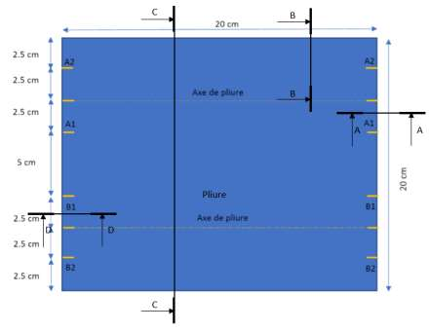
Figure 7 —à plis - Dimensionnement de la monocouche ou du composite multicouche
La confection du masque en tissu peut également être effectuée à l’aide d’un patronage de différentes pièces assemblées par coutures.
8.3.1.2. Jeu de brides
Il est recommandé d’utiliser le dimensionnement suivant pour le jeu de brides du masque barrière « à plis » :
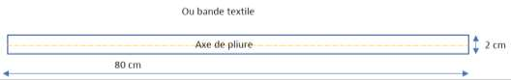

Figure 8 —à plis - Dimensionnement du jeu de brides
